企业招人才界面：[fixed]

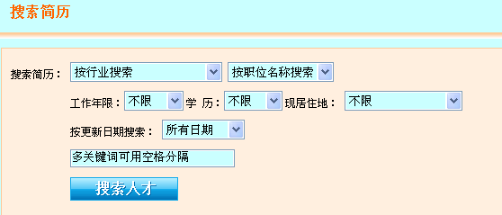
以上字段及相应内容均设为中英文，便于老外按英文搜索。
例如：搜索简历 Resume Searched Condition 按行业搜索 Industry 按职位搜索 Position
注意：中英文字段需与简历中字段一致。

[把中英文简历填写时得职位属性，职位类别做了修正]

